Системы разработки с обрушением.
Отличительной особенностью систем этого класса является обрушение вмещающих пород вслед за очистной выемкой. Системы разработки этого класса условно можно разделить на две группы:
- системы разработки с обрушением вмещающих пород;
- системы разработки с обрушением руды и вмещающих пород.
В системах разработки с обрушением вмещающих пород при отработке наклонных и крутопадающих месторождений между отрабатываемым слоем руды и обрушаемыми породами устраивают настил из дерева, металла и других материалов, препятствующий проникновению пустых пород в очистное пространство. Отработку горизонтальных и пологих маломощных залежей ведут одним слоем без защитной толщи.
В системах разработки с обрушением руды и вмещающих пород, подсеченный снизу или сбоку, рудный массив обрушают на высоту подэтажа или этажа. Затем по мере выпуска руды покрывающие ее пустые породы самообрушаются или обрушаются принудительно. При этом обрушенные породы находятся на отбитой руде и по мере понижения ее поверхности заполняют выработанное пространство.

Система разработки слоевого обрушения.
Условия применения. Систему разработки применяют при отработке крутопадающих мощных и весьма мощных рудных залежей с очень ценной рудой и неустойчивыми вмещающими породами.
Параметры системы. Рудную залежь разбивают на выемочные блоки высотой (этажа) 50-60 м и длиной 40-60 м. Ширина блока равна мощности рудной залежи (рисунок 4.22).
Подготовительно-нарезные работы. Подготовка включает проведение откаточного штрека, восстающих. Восстающий состоит из трех отделений: для прохода (ходовое), для подъема леса и инструментов (вспомогательное), для перепуска руды (рудоспускное).
Очистная выемка. Выемку производят отдельными ортами-заходками от границ блока к восстающему. Заходки шириной 2,5-3,0 м и высотой 2,5-3,0 м проходят от слоевого штрека до границ блока со шпуровой отбойкой и закреплением ее рамами. Руду скреперуют дважды - сначала вдоль заходки до слоевого штрека, затем по слоевому штреку до рудоспускного отделения восстающего. К выемке нижележащего слоя приступают после полной отработки верхнего, укладки на почву отработанного слоя плотного древесного настила (мата) и обрушения на него покрывающих пород. Таким образом, перед началом отработки каждого слоя между поверхностью руды и обрушенными породами находится перекрытие, под защитой которого и ведут отработку нижележащего слоя.

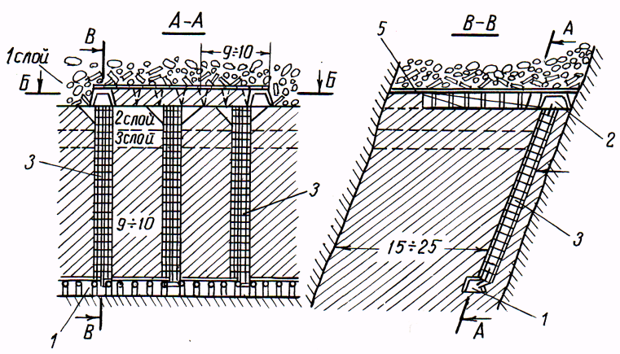
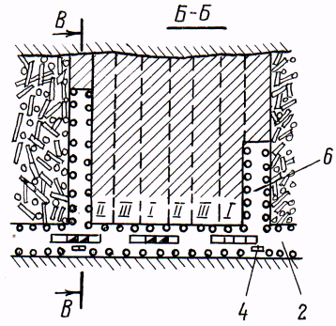

I, П, III - заходки, вынимаемые от лежачего бока к висячему; 1-откаточный штрек; 2-слоевой штрек; 3-восстающий; 4-скреперная лебедка; 5-магмовый настил; 6-заходки

Рисунок 4.22 - Система разработки со слоевым обрушением
Технико-экономические показатели: потери руды 4-6%; разубоживание руды 6-8%; производительность труда забойного рабочего 15-18 т/смену; расход подготовительно-нарезных выработок на 1000 т руды 4-6 м; удельный расход ВВ на отбойку 0,450-0,550 кг/т; расход лесоматериалов 0,1-0,12 м³/т.
Достоинства: возможность применения при сложных условиях разработки (разрушенная руда, весьма неустойчивые вмещающие породы); малые потери и разубоживание руды при хорошем настиле; небольшой объем подготовительно-нарезных выработок.
Недостатки: пожароопасность системы при использовании деревянной крепи и мата; обрушение поверхности и вмещающих пород; затруднительные условия проветривания; возможность полного развития очистных работ только в одном слое.
Система разработки этажного самообрушения.
Сущность системы состоит в том, что рудную залежь, подготовленную этажным способом, разбивают на отдельные выемочные блоки, запасы руды в которых отрабатывают самообрушением на всю высоту этажа с выпуском руды под действием собственного веса, а управление кровлей осуществляется самообрушением вмещающих пород (рисунок 4.23).

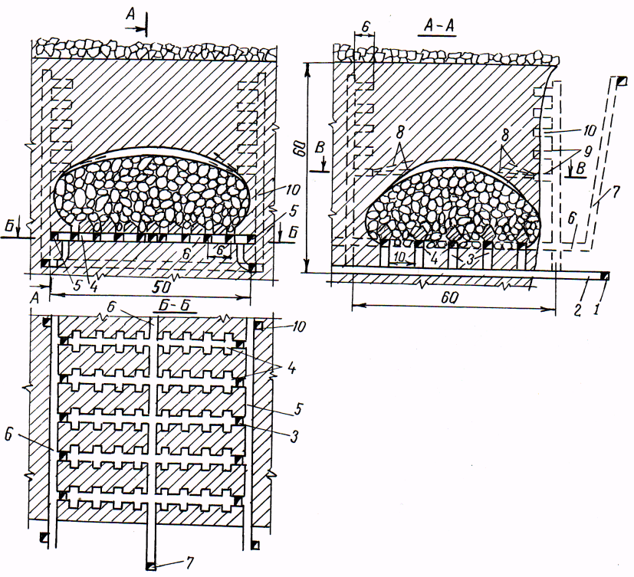

1-полевой штрек; 2-соединительный орт; 3-рудоспуск; 4-скреперные штреки; 5-орт; 6-вентиляционный орт; 7-вентиляционный восстающий; 8-скважины; 9-буровые камеры; 10-восстающий

Рисунок 4.23 - Системa разработки этажного самообрушения

Условия применения. Систему разработки применяют при отработке мощных и весьма мощных рудных залежей при невысокой ценности руды и с неустойчивыми вмещающими породами. Руда не должна слеживаться, окисляться и самовозгораться.
Параметры системы. Рудную залежь разбивают на выемочные блоки высотой 50-60 м и длиной 50-60 м.
Подготовительно-нарезные работы. Подготовка состоит в проведении откаточных и вентиляционных штреков, соединительных ортов на откаточном горизонте, материально-ходового и вентиляционного восстающих. Нарезка состоит в проведении из откаточных ортов до уровня горизонта скреперования рудоспусков, штреков под скреперную доставку, вентиляционного орта, выпускных выработок днища (дучек, разворонок дучек), буровых камер (ниш) из восстающих, а также подсечных выработок. Впоследствии из подсечных выработок образуют компенсационное пространство.
Очистная выемка. Под действием силы тяжести и давления налегающих пород подсеченная снизу руда начинает самообрушаться, постепенно заполняя подсечное пространство. По мере заполнения этого пространства рудой обрушение начинает замедляться. Обрушение руды идет интенсивно до тех пор, пока не образуется устойчивый свод естественного равновесия. Поэтому периодически необходимо разрушать основание этого свода путем отрезки основания блока. Отрезка блока осуществляется взрыванием скважин, пробуренных из буровых ниш. Обрушенную руду выпускают через выпускные выработки днища (дучки, разворонки дучек), соединяющие подсечное пространство с горизонтом скреперования, затем лебедками доставляют до блоковых рудоспусков.
Технико-экономические показатели: потери руды 20-25%; ра-зубоживание руды 25-30%; производительность труда забойного рабочего 30-50 т/смену; расход подготовительно-нарезных выработок на 1000 т руды составляет 8-10 м; удельный расход ВВ на отбойку 0,050-0,100 кг/т.
Достоинства: высокая интенсивность разработки и возможность развития большой производительности; безопасность при нормальной организации работ по подсечке и правильном ведении выпуска; незначительный расход ВВ, крепежных материалов и механической энергии.
Недостатки: ограниченные условия применения; сложность и негибкость системы; высокие потери и разубоживание руды; большой объем подготовительно-нарезных выработок.
Система разработки этажного принудительного обрушения.
Сущность системы состоит в том, что рудную залежь, подготовленную этажным способом, разбивают на отдельные выемочные блоки, запасы руды в которых отрабатывают принудительным обрушением на всю высоту этажа, а управление кровлей производят обрушением вмещающих пород (рисунок 4.24).
Условия применения. Систему разработки применяют при отработке крутопадающих мощных и весьма мощных рудных залежей с неустойчивыми вмещающими породами. Руда не должна быть склонной к слеживанию, окислению и самовозгоранию.
Параметры системы. Рудную залежь разбивают на блоки высотой 50-60 м и длиной 100-120 м. Расстояние между погрузочными заездами принимают равным 10-12 м.
Подготовительно-нарезные работы. Подготовка блока включает проведение транспортного штрека, восстающего, погрузочных заездов. Нарезка - проведение бурового штрека, выпускных выработок днища, траншейных штреков.
Очистная выемка. Руду отбивают веерным комплектом скважин на ранее обрушенную породу. При этом восходящие скважины бурят из траншейных и бурового штреков станками ударно-вращательного действия. Отбитая руда под действием собственного веса поступает на почву погрузочного заезда. Погрузку и доставку руды с почвы заезда осуществляют погрузочно-доставочными машинами.

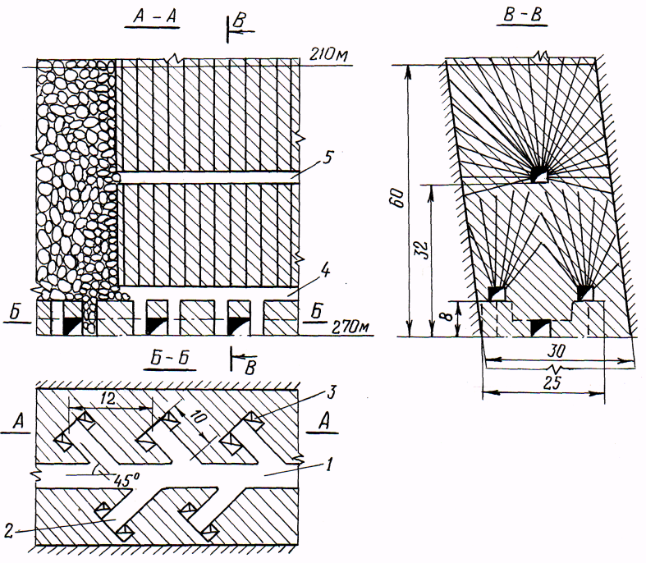

1-транспортный штрек; 2-погрузочный заезд; 3-выпускная выработка; 4-траншейный штрек; 5-буровой штрек; 6-веерный комплект скважин

Рисунок 4. 24 - Система разработки этажного принудительного обрушения

Технико-экономические показатели: потери руды 15-20%; разубоживание руды 20-25%; производительность труда забойного рабочего 80-100 т/смену; расход подготовительно-нарезных выработок на 1000 т руды составляет 5-6 м; удельный расход ВВ на отбойку 0,400-0,450 кг/т.
Достоинства: высокая интенсивность отработки рудной залежи; высокая производительность труда забойного рабочего; малый расход материалов; удобные и безопасные работы бурильщика.
Недостатки: высокие потери и разубоживание руды; значительный выход некондиционных кусков руды.

Система разработки подэтажного обрушения с торцовым выпуском руды.
Сущность системы состоит в том, что рудную залежь, подготовленную этажным способом, разбивают на отдельные выемочные блоки, запасы руды в которых отрабатывают с отбойкой руды из подэтажных выработок с торцовым выпуском руды, а управление кровлей осуществляют обрушением вмещающих пород (рисунок 4.25).
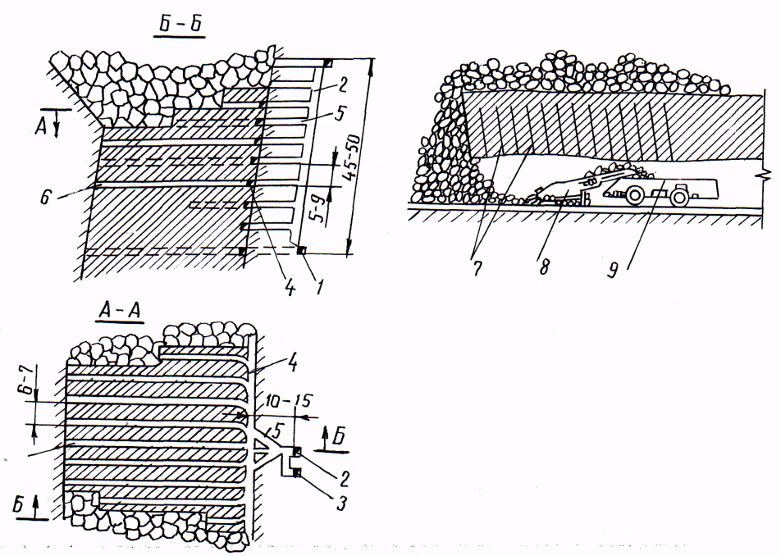

1-полевой штрек; 2-рудоспуск; 3-материально-ходовой восстающий; 4-подэтажные штреки; 5-сбойки:, 6-буро-доставочные орты; 7-скважины; 8-погрузочная машина; 9-автосамосвал

Рисунок 4.25 - Система разработки подэтажного обрушения с выпуском руды

Условия применения. Систему разработки применяют при отработке крутопадающих мощных и весьма мощных рудных залежей с неустойчивыми вмещающими породами.
Параметры системы. Рудную залежь разбивают на выемочные блоки высотой (этажа) 45-50 м и длиной до 100-120 м. Расстояние между подэтажами принимают 5-9 м, а между буро-доставочными ортами 6-8 м.
Подготовительно-нарезные работы. Подготовка включает проведение транспортного и вентиляционного штреков, материально-ходового восстающего, блокового рудоспуска. Нарезка состоит в проведении подэтажных штреков, буро-доставочных выработок.
Очистная выемка. Руду отбивают комплектом глубоких штанговых шпуров или скважинами малого диаметра. Отбитая руда под действием собственного веса поступает непосредственно на почву буро-доставочной выработки, откуда погрузочно-доставочными машинами ее доставляют до блокового рудоспуска.
Технико-экономические показатели: потери руды 12-15%; разубоживание руды 25-30%; производительность труда забойного рабочего 80-100 т/смену; расход подготовительно-нарезных выработок на 1000 т руды составляет 6-9 м; удельный расход ВВ на отбойку руды 0,450-0,600 кг/т.
Достоинства: интенсивность очистной выемки; высокая производительность труда забойного рабочего; низкая себестоимость очистной выемки.
Недостатки: повышенные потери и разубоживание руды.

